实验目的

了解如何用软件读取DICOM文件，直观感受窗宽窗位对与图片的影响以及不同窗宽窗位在图像上的应用。

实验流程

点击ij153-win-java8压缩包 点击ImageJ 点击ImageJ.exe

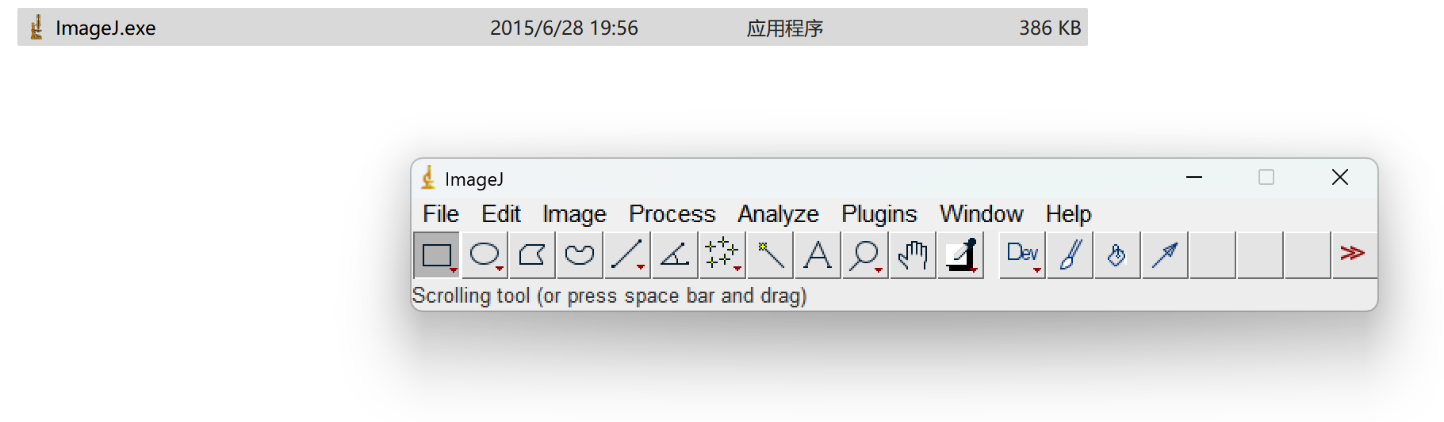

依次点击图中File import image sequence

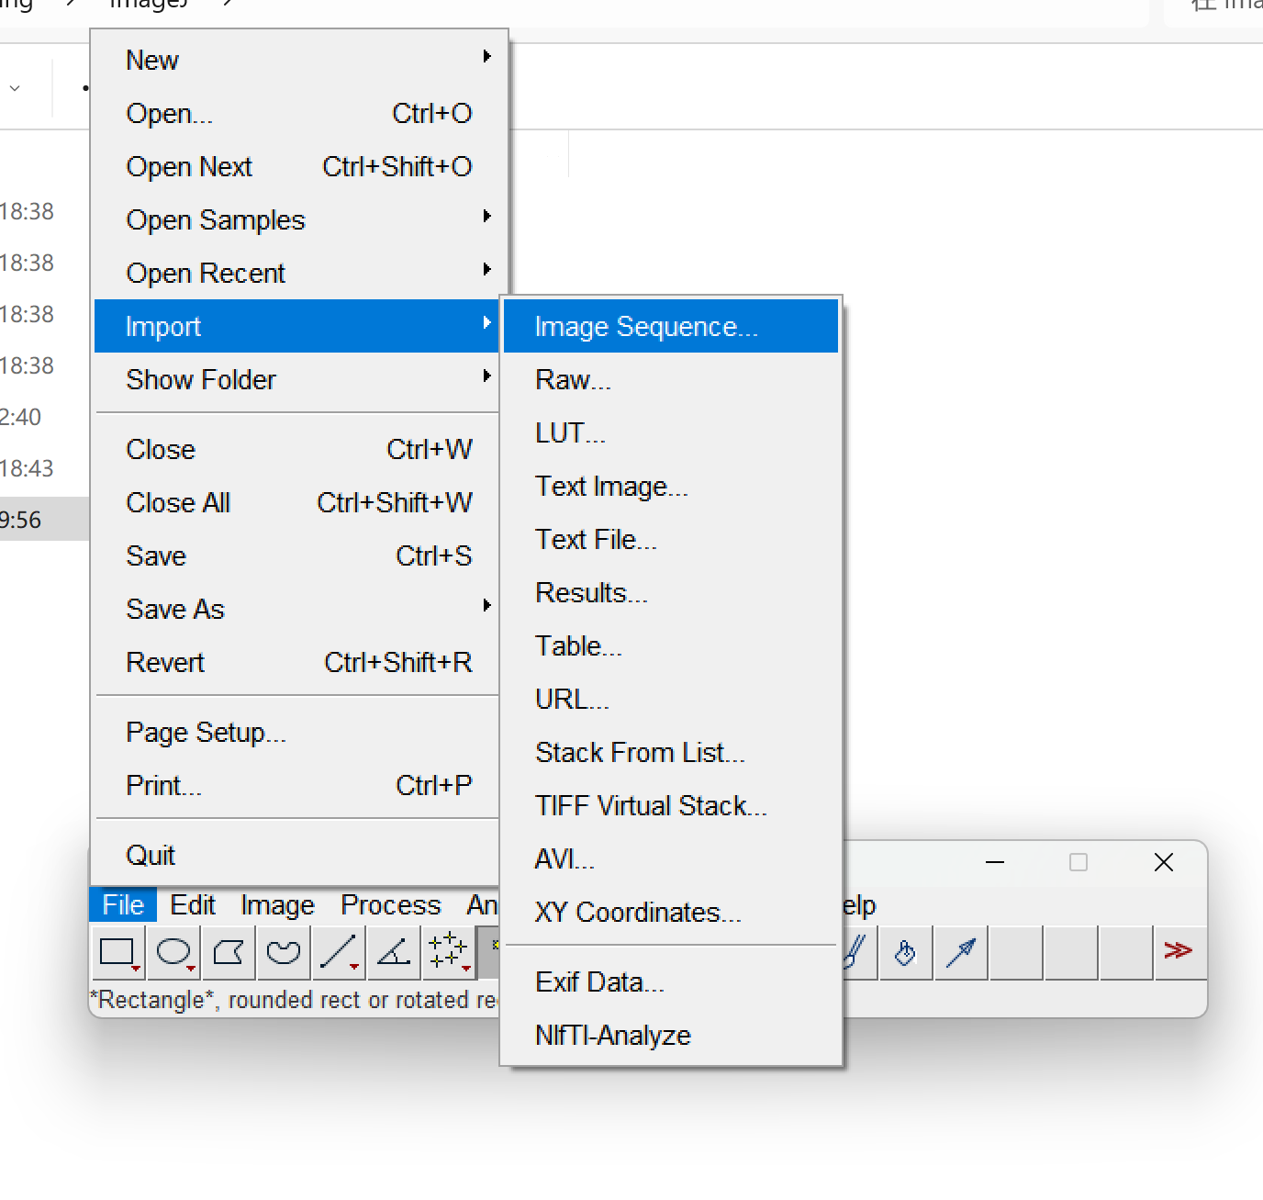

点击Browse

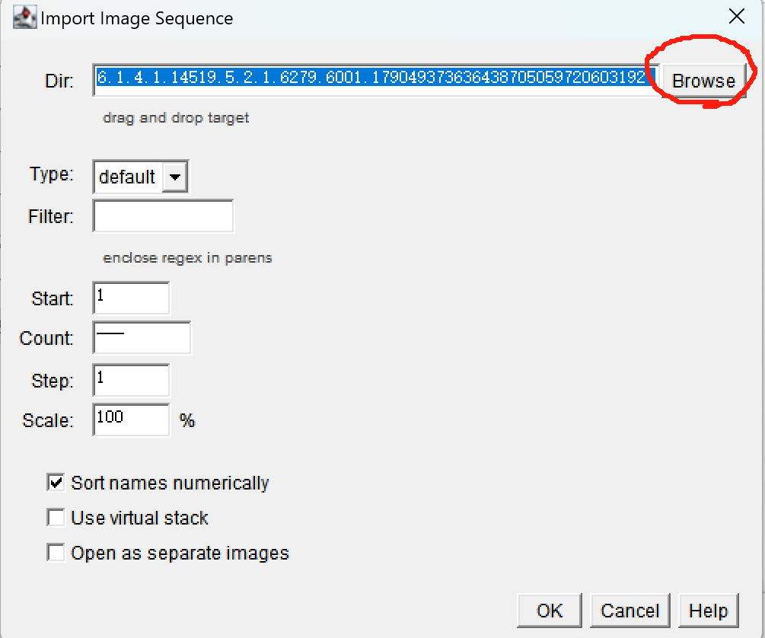

点击图片文件，一直点击到空白

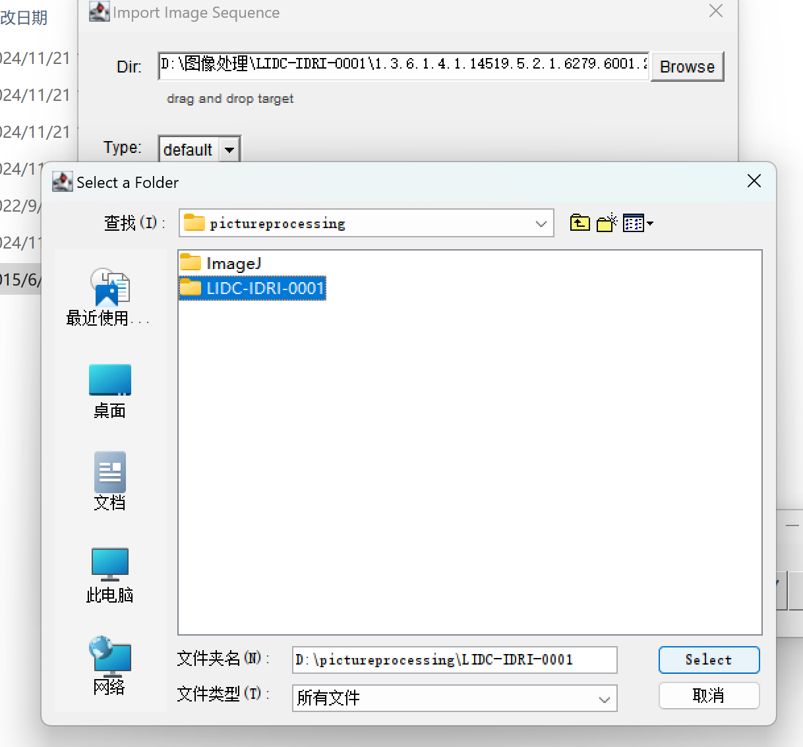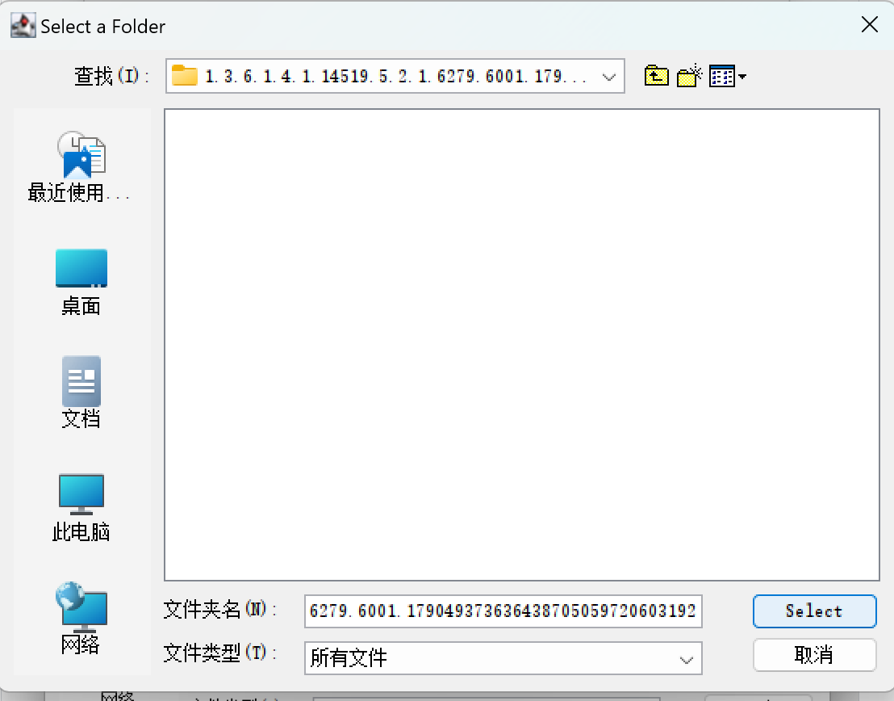

点击select后点击OK 得到图像

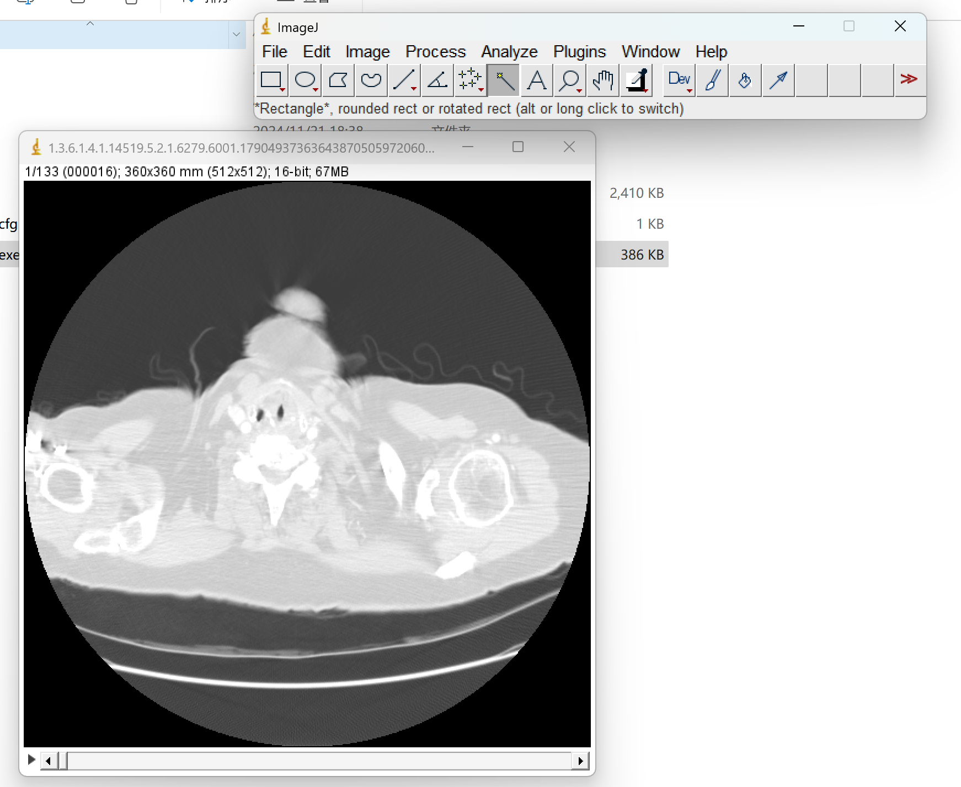

点击image adjust window/level得到窗宽窗位

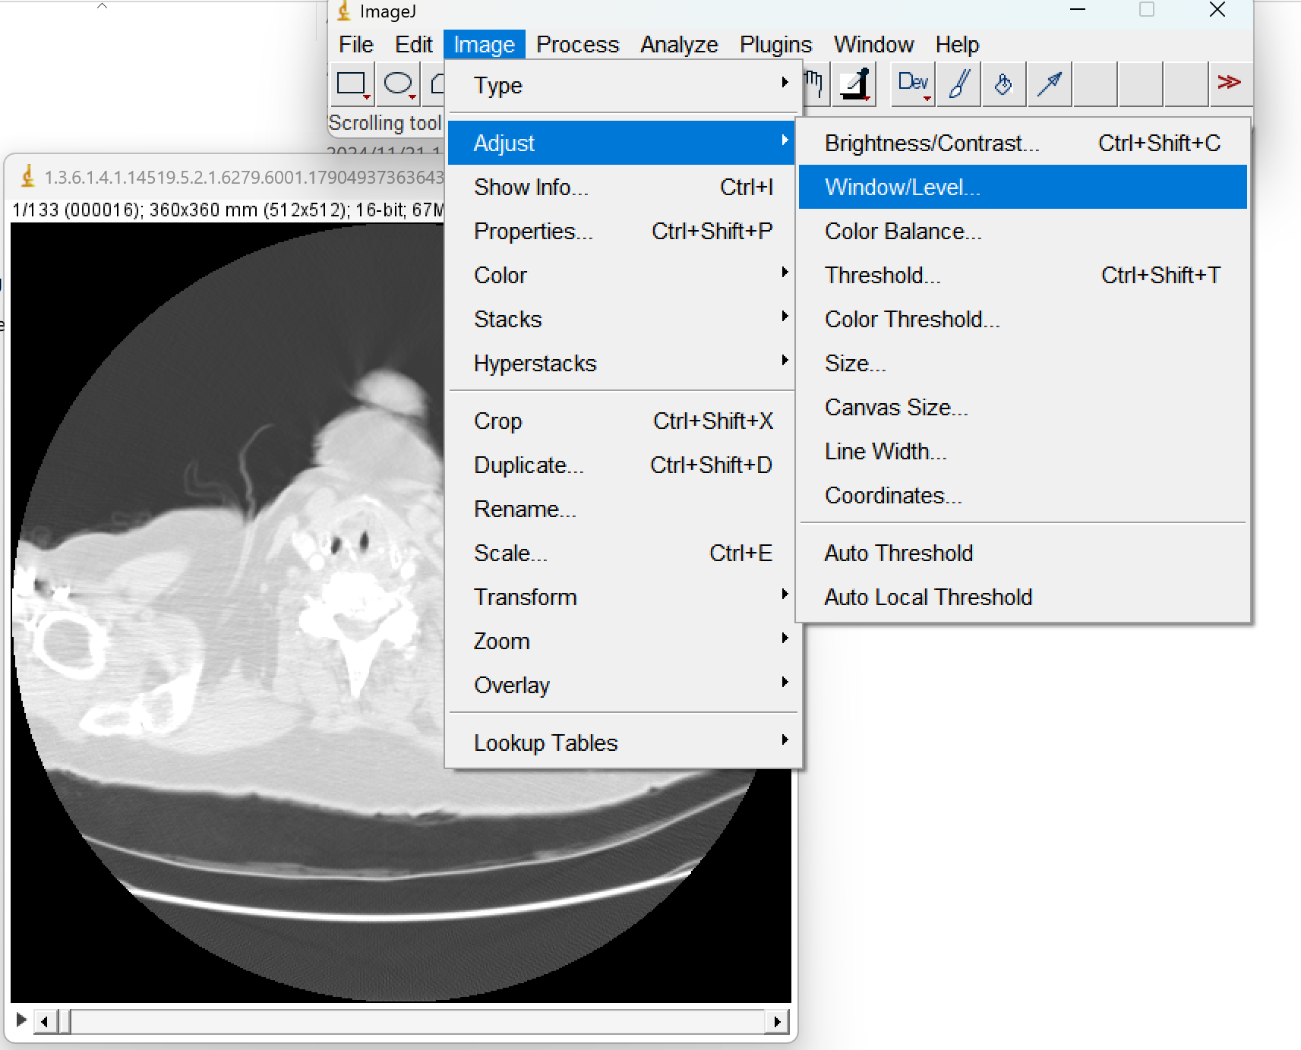

调动方块即可

